Materia: Sistemas Embebidos Aplicados a Móviles

Profesor:
Gustavo Moises Romero Gonzalez

Integrantes del equipo:
Gonzalez Morales Derek Francisco
Hernandez Anastasio Eric Adolfo
Sanches Larios Luis Gabriel
Villegas Rodriguez Jose Julian

PRÁCTICA DE LABORATORIO 6: Pantalla LCD 2x16 I2C

ÍNDICE GENERAL
1. Introducción y Objetivos
- 1.1. Introducción a la interfaz
- 1.2. Objetivo General
- 1.3. Objetivos Específicos
2. Marco Técnico y Hardware
- 2.1. Lista de Materiales Solicitados
- 2.2. Especificaciones de la Pantalla LCD 16x2 y Adaptador PCF8574
- 2.3. Diagrama de Conexiones de Pines (Pinout)
3. Configuración y Preparación del Entorno
- 3.1. Habilitación del Protocolo en Raspberry Pi OS
- 3.2. Instalación de Dependencias del Sistema y Entorno de Python
- 3.3. Escaneo del Bus de Datos e Identificación de la Dirección Hexadecimal
4. Arquitectura del Software y Código Fuente
- 4.1. Diseño Modular del Proyecto (Estructura de Archivos)
- 4.2. requirements.txt – Gestión de Librerías Externas
- 4.3. lcd_utils.py – Implementación de la Clase Controladora y Algoritmo de Desplazamiento (Scrolling)
- 4.4. main.py – Orquestador del Programa y Captura de Excepciones
5. Guía de Ejecución y Pruebas
- 5.1. Asignación de Permisos de Ejecución
- 5.2. Despliegue del Programa en la Terminal
- 5.3. Análisis del Comportamiento Esperado en Hardware
6. Actividades de Aprendizaje y Evaluación
- 6.1. Solución a los Retos del Estudiante (Modificación de Mensajes y Velocidad)
7. Conclusiones y Referencias
- 7.1. Conclusiones de la Práctica
- 7.2. Enlaces y Documentación de Referencia

1. Introducción y Objetivos
1.1. Introducción a la interfaz I^2C
El protocolo I^2C (Inter-Integrated Circuit), desarrollado originalmente por Philips Semiconductors (hoy NXP), es un bus de comunicación serie, síncrono y direccionable que permite el intercambio de datos entre un maestro (en este caso, la Raspberry Pi) y múltiples dispositivos esclavos (como sensores, pantallas o memorias) utilizando únicamente dos líneas de señal:
- SDA (Serial Data): Línea encargada de la transmisión de datos bidireccional.
- SCL (Serial Clock): Línea que transporta la señal de reloj comercial encargada de sincronizar la transmisión.
En el contexto de los sistemas embebidos, conectar una pantalla LCD 16x2 de forma nativa (modo de 4 u 8 bits) requiere sacrificar entre 6 y 10 pines GPIO de la Raspberry Pi, además de lidiar con un cableado denso y propenso a falsos contactos. La integración de un adaptador basado en el chip PCF8574 resuelve este problema: actúa como un expansor de pines que recibe comandos en formato I^2C a través de 2 hilos y los traduce localmente a las señales paralelas que el controlador del LCD (HD44780) necesita para operar.
1.2. Objetivo General
Configurar, conectar y programar un sistema visualizador de información mediante una pantalla LCD 16x2 controlada por el protocolo I^2C en una computadora monoplaca Raspberry Pi, desarrollando un algoritmo en Python que permita el desplazamiento de texto (scrolling) bajo un enfoque modular y aplicando buenas prácticas de ingeniería de software.
1.3. Objetivos Específicos
- Habilitar y verificar el correcto funcionamiento del bus de comunicación $\text{I}^2\text{C}$ dentro del sistema operativo Raspberry Pi OS.
- Identificar la dirección hexadecimal física del esclavo mediante herramientas de escaneo por terminal (i2c-tools).
- Diseñar una arquitectura de código segmentada (lcd_utils.py y main.py) que separe la lógica de control del hardware de la lógica de la aplicación del usuario.
- Implementar un algoritmo lógico basado en el manejo de arreglos de caracteres (strings) y retardos de tiempo para simular un efecto de marquesina visual fluida.
2. Marco Técnico y Hardware
2.1. Lista de Materiales Solicitados
El desarrollo de esta práctica requiere de los siguientes elementos de hardware:
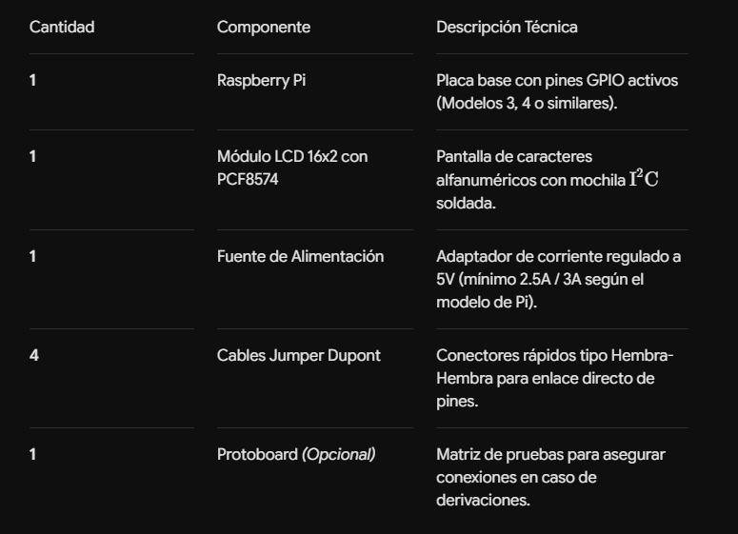

2.2. Especificaciones de la Pantalla LCD 16x2 y Adaptador PCF8574
La combinación del display y el módulo expansor cuenta con las siguientes características nominales:
- Capacidad de visualización: 2 líneas de 16 caracteres cada una (32 caracteres en total en pantalla).
- Controlador nativo del LCD: Hitachi HD44780 (o equivalente industrial).
- Chip expansor de bus: PCF8574 de tecnología CMOS, que mapea datos seriales a un bus paralelo de 8 bits.
- Voltaje de operación: 5V DC (requerido para asegurar el correcto contraste de los cristales líquidos y la iluminación del backlight).
- Direcciones I^2C típicas de fábrica: 0x27 (para chips PCF8574 estándar) o 0x3F (para variantes PCF8574A).
- Ajuste manual: Incluye un potenciómetro integrado en la parte posterior (mochila) para regular el contraste físico de las letras.
2.3. Diagrama de Conexiones de Pines (Pinout)
La siguiente tabla y esquema de mapeo documentan la correspondencia eléctrica que debe realizarse antes de energizar la Raspberry Pi.
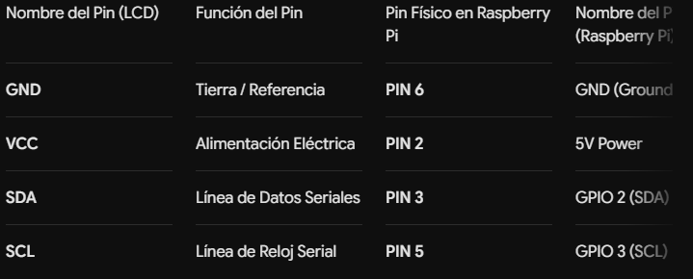

3. Configuración y Preparación del Entorno
3.1. Habilitación del Protocolo $\text{I}^2\text{C}$ en Raspberry Pi OS
Por defecto, el bus $\text{I}^2\text{C}$ viene desactivado en las distribuciones oficiales de Raspberry Pi OS para optimizar el consumo de recursos y liberar pines. Para habilitarlo de forma nativa a través de la herramienta de configuración del sistema, sigue estos pasos:

- Abre la terminal e inicia la interfaz de configuración del sistema:
sudo raspi-config
2 Utilizando las flechas del teclado, navega hasta la opción 3: Interface Options (u Interfacing Options en versiones anteriores) y presiona Enter.
3 Selecciona la opción I5: I2C.
4 El sistema preguntará: "Would you like the ARM I2C interface to be enabled?". Selecciona y presiona Enter.
5 Aparecerá un mensaje de confirmación indicando que el nodo del bus ha sido activado. Selecciona .
6 Finalmente, desplázate hasta el botón para salir del menú. Si el sistema te solicita reiniciar el dispositivo, confirma la acción.

3.2. Instalación de Dependencias del Sistema y Entorno de Python
Una vez habilitado el bus a nivel de Kernel, es necesario instalar las herramientas de diagnóstico del sistema operativo junto con los paquetes de desarrollo para el entorno de Python 3:
# Actualizar el índi
3.3. Escaneo del Bus de Datos e Identificación de la Dirección Hexadecimal
Con las conexiones eléctricas hechas y el software base listo, es imperativo descubrir la "dirección postal" única que el chip expansor PCF8574 tiene asignada dentro del bus. Para ello, mapeamos el bus número 1 de la Raspberry Pi ejecutando:
ce de paquetes del sistema operativo
sudo apt update && sudo apt upgrade -y

# Instalar herramientas de diagnóstico del bus I2C y el gestor de paquetes pip
sudo apt install i2c-tools python3-pip python3-setuptools -y
Posteriormente, se instalan las librerías necesarias dentro del espacio de trabajo utilizando pip3. RPLCD se encargará de la abstracción de bajo nivel del chip HD44780, mientras que smbus2 proporcionará una implementación pura de Python para interactuar con el bus del sistema de Linux:
pip3 install RPLCD smbus2
i2cdetect -y 1
El comando imprimirá una matriz en la terminal que representa las 128 direcciones de memoria disponibles en el protocolo. Verás una salida similar a esta:
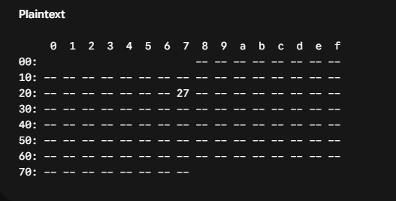

4. Arquitectura del Software y Código Fuente
4.1. Diseño Modular del Proyecto (Estructura de Archivos)
Siguiendo las directrices de la ingeniería de software moderna, se ha optado por un desacoplamiento de código. En lugar de crear un script monolítico complejo, el diseño se divide en módulos con responsabilidades únicas (Single Responsibility Principle):

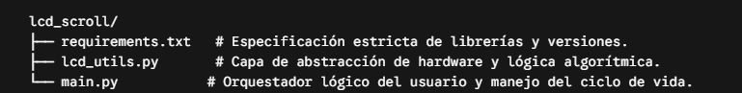
Este archivo centraliza las dependencias requeridas para reproducir exactamente el mismo entorno de ejecución en cualquier otra Raspberry Pi, asegurando la portabilidad del software.
RPLCD==1.3.0
smbus2==0.4.3
4.3. lcd_utils.py – Implementación de la Clase Controladora y Algoritmo de Desplazamiento (Scrolling)
Este componente encapsula todas las operaciones de bajo nivel orientadas al display y expone funciones limpias al script de alto nivel. Su principal fuerte es el método scroll_text, el cual manipula subcadenas dinámicas simulando una ventana deslizante de 16 caracteres.
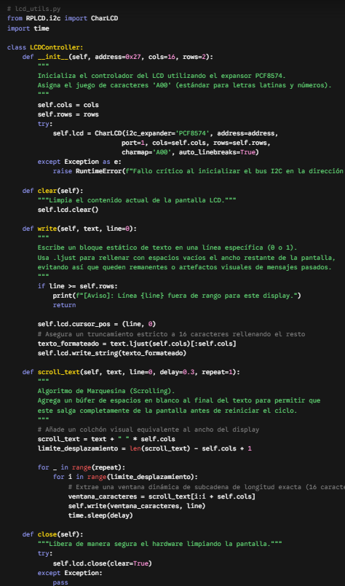

4.4. main.py – Orquestador del Programa y Captura de Excepciones
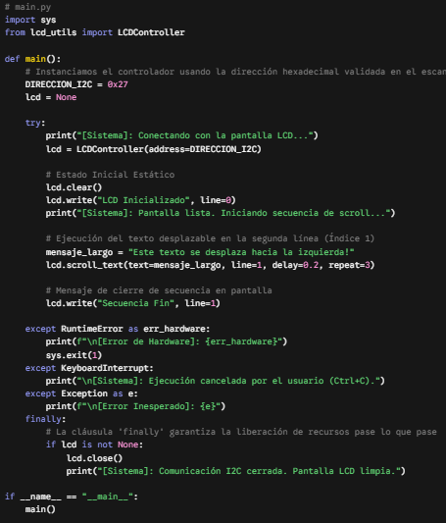
Este módulo actúa como el punto de entrada principal del software (Entry Point). Se encarga de instanciar el controlador, invocar las funciones en orden y atrapar mediante bloques try-except-finally las interrupciones del teclado para garantizar que el hardware no quede en un estado indefinido o con la luz de fondo encendida al detenerse.

5. Guía de Ejecución y Pruebas
5.1. Asignación de Permisos de Ejecución
En sistemas operativos basados en Linux como Raspberry Pi OS, los archivos nuevos creados mediante editores de texto no poseen privilegios de ejecución inmediata por seguridad. Antes de lanzar la aplicación, debemos garantizar que el script de control principal sea reconocido como un binario ejecutable mediante el comando chmod:
# Navegar al directorio donde se aloja el proyecto
cd ~/lcd_scroll

# Asignar permisos de ejecución al script principal
chmod +x main.py
5.2. Despliegue del Programa en la Terminal
Para iniciar formalmente las pruebas en caliente, ejecuta el orquestador principal invocándolo directamente con el intérprete de Python 3. El uso del bloque de código centralizado asegura el flujo lógico correcto:
python3 main.py
5.3. Análisis del Comportamiento Esperado en Hardware
Al realizar el despliegue del programa en la terminal, el sistema embebido debe reaccionar de manera síncrona en dos interfaces distintas:
- Mensajes de Diagnóstico (Salida en Consola): La terminal de Linux imprimirá de forma secuencial y ordenada las etapas de control de flujo implementadas:
[Sistema]: Conectando con la pantalla LCD...
[Sistema]: Pantalla lista. Iniciando secuencia de scroll...
- Respuesta Física del Hardware (Display LCD 16x2):
  - Segundo 0: El backlight de la pantalla se enciende instantáneamente. La línea superior (Línea 0) muestra de forma estática y centrada el texto LCD Inicializado.
  - Segundo 0.5 a 10.0: El texto de la línea inferior (Línea 1) comenzará a desplazarse con una transición suave carácter por carácter de derecha a izquierda. Debido a que el parámetro repeat=3 fue configurado, el mensaje completo saldrá de la pantalla y reaparecerá desde el extremo derecho tres veces consecutivas.
  - Fase Final: Al concluir las 3 iteraciones de la marquesina, la línea inferior mostrará brevemente el string Secuencia Fin, e inmediatamente después la pantalla se limpiará por completo (lcd.clear()) apagando la luz de fondo para mitigar el desgaste de los componentes.
6. Actividades de Aprendizaje y Evaluación
6.1. Solución a los Retos del Estudiante (Modificación de Mensajes y Velocidad)
Para dar solución a los desafíos analíticos de la práctica, se presenta una propuesta modificada de main.py que no solo cambia el mensaje y acelera la velocidad del scroll, sino que resuelve el reto avanzado de estructurar un reloj digital en tiempo real en la línea superior mientras la línea inferior ejecuta un scroll dinámico simultáneo.

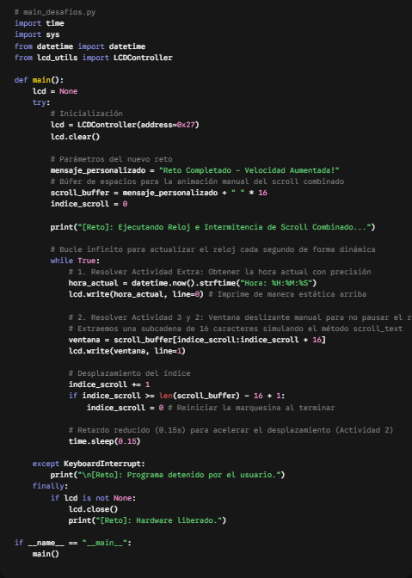

7. Conclusiones y Referencias
7.1. Conclusiones de la Práctica
- Conectividad y Escalabilidad: Se comprobó experimentalmente la alta fiabilidad del protocolo industrial $\text{I}^2\text{C}$, demostrando que la integración de hardware no tiene por qué comprometer la disponibilidad de pines GPIO de la Raspberry Pi.
- Calidad de Software: La separación del código en archivos modulares demostró ser una metodología eficiente para el desarrollo en sistemas embebidos, permitiendo aislar errores lógicos de los errores inherentes a las tolerancias físicas del hardware.
- Dominio Lógico de Algoritmos: El diseño manual de una marquesina de texto (scroll) mediante manipulación de subcadenas e índices dinámicos reforzó el uso avanzado de estructuras de datos cíclicas en Python, un concepto crítico para el despliegue correcto de interfaces hombre-máquina (HMI).

